血氧监测仪项目

尚硅谷研究院

版本: V1.0

1. 项目简介

血氧监测仪是一种医疗设备，用于实时测量人体血液中的氧气饱和度和脉搏率。这种设备对于监测患者的血氧水平以及评估心肺功能至关重要。血氧监测仪可以帮助医生及时了解患者的生命体征，为治疗提供重要的参考依据。此外，血氧监测仪在家庭护理、运动健康和高原地区等多个领域也有广泛应用。

1. 市场产品和前景

市场上的血氧监测仪产品种类繁多，包括指夹式血氧仪、手持式血氧仪、耳夹式血氧仪等。这些产品根据使用场景和需求，具有不同的特点和优势。

1. 指夹式血氧仪：便携、易用，适合家庭护理和个人使用。通过将设备夹在手指上，用户可以快速获取血氧饱和度和脉搏率数据。
2. 手持式血氧仪：功能强大，适合医疗机构使用。除了测量血氧饱和度和脉搏率外，还可以记录数据、设置报警等。
3. 耳夹式血氧仪：适用于特殊人群（如新生儿）或特殊场景（如手术室）。通过夹在耳朵上进行测量，以减少干扰和提高准确性。

随着人们对健康的关注度不断提高，血氧监测仪市场前景广阔。预计未来几年，市场规模将持续增长，新产品和技术也将不断涌现。此外，随着物联网技术的发展，智能化、远程监测等功能有望成为血氧监测仪的新趋势，为用户带来更便捷、更高效的体验。

1. 项目架构图

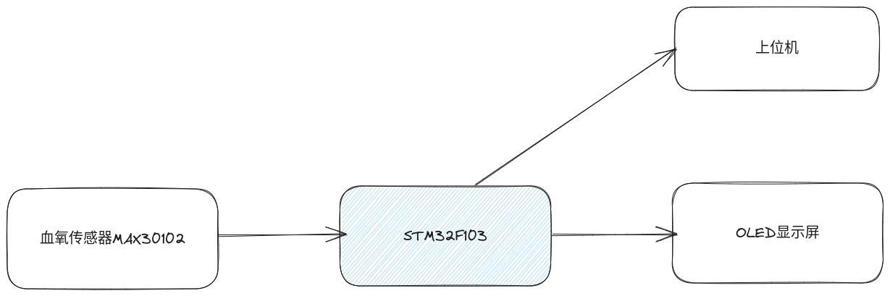

我们使用 MAX30102 血氧传感器采集血氧数据，然后将数据发送到 STM32F103 单片机，然后由单片机将数据显示在外置的OLED显示屏和上位机。

1. 项目模块
2. STM32F103 开发板

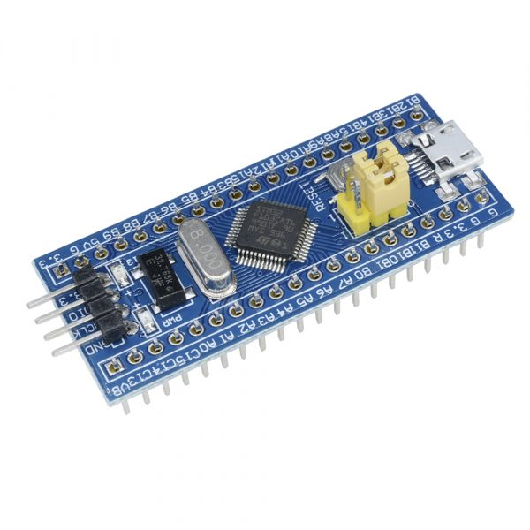

1. MAX30102 血氧传感器模块

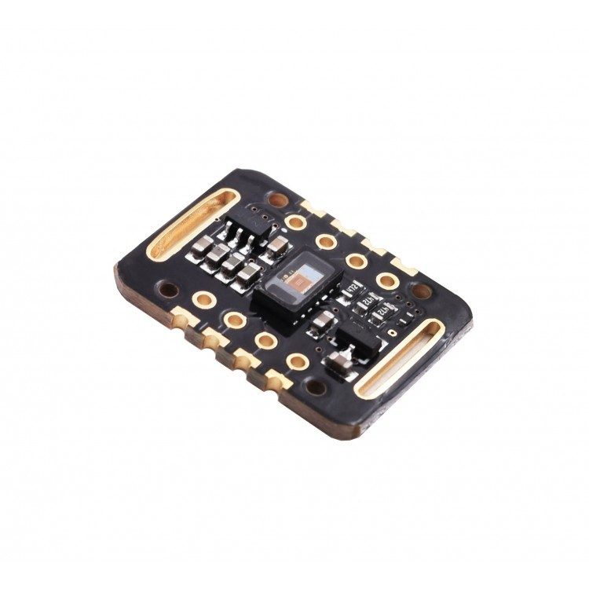

1. OLED 12864 显示屏模块

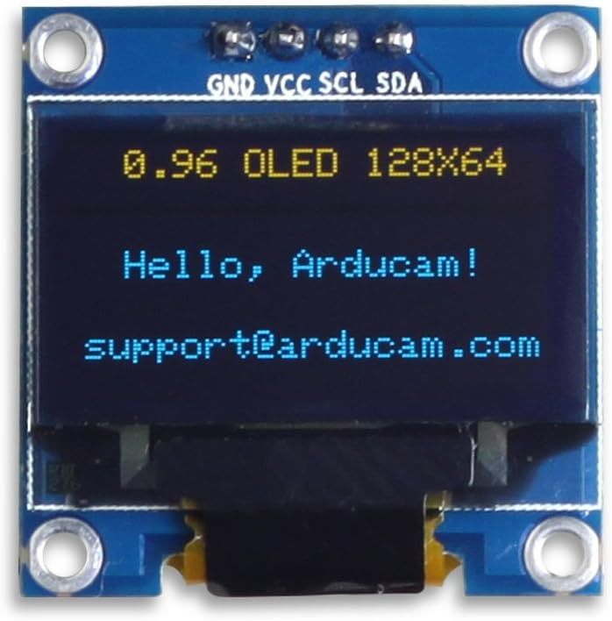

1. 项目实现功能

* 熟悉STM32开发板
* 熟悉 IIC 协议
* 熟悉 SPI 协议
* 熟悉串口协议
* 编写针对MAX30102血氧传感器的驱动程序
* 编写针对 OLED 12864 显示屏的驱动程序
* 编写上位机图形化界面显示和分析数据

1. 项目技能

* C语言编程
* Python语言编程
* MAX30102基础知识和模块驱动程序的编写
* OLED基础知识和模块驱动程序的编写
* 在单片机中进行数字信号处理(求平均值，滤波)
* 串口通信程序的编写
* PyQt5编写上位机图形化界面

1. 项目成品

上位机

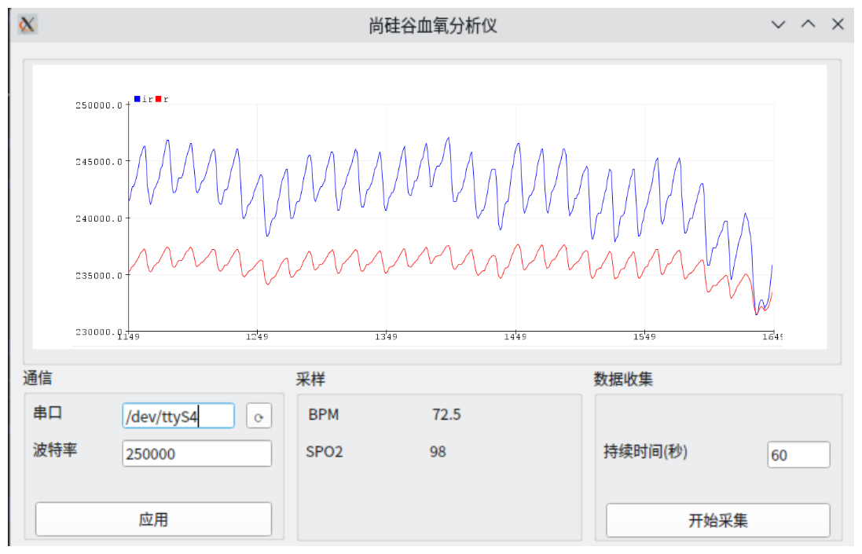

下位机

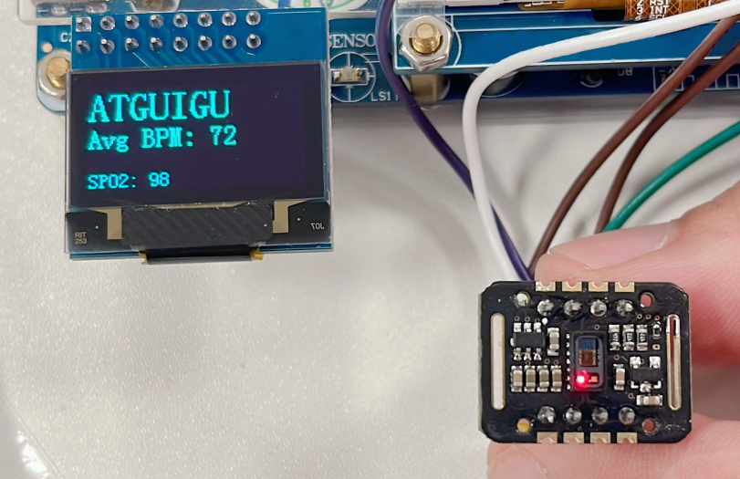

样机

